**教育/培训经历介绍**

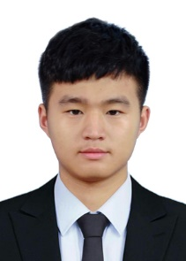**一、个人背景和资质**

* 李果，28岁，清华大学计算机系毕业
* 就任职计算机项目组技术总监
* 留学无忧工作室创始人，计算机十余年辅导经历
* 深圳醋溜科技特聘老师，华为安全技术培训部门认证讲师

**二、网络安全培训经历**

* 面向部队、高校、国企等单位开展网络安全培训，课程内容涵盖：网络攻防演练、数据安全治理、CTF比赛、护网赛前培训等教学
* 累计开展线下培训42场，覆盖学员七百余人人次
* 培训形式结合案例教学、攻防赛题实操，帮助学员快速掌握实战技能

**三、留学生计算机辅导**

* 长期为海外留学生提供在线项目辅导，主要包括：
  + 人工智能原理与代码工程基础
  + 大模型（LLM）理解与应用
  + RAG（检索增强生成）项目实操与部署
* 累计开设辅导课程24次，一对一指导学员顺利完成学术项目、课程设计、实习任务及简历项目构建
* 累计辅导留学生人次640余人，学生覆盖MIT、帝国理工、新南威尔士、慕尼黑工业大学等来自24个国家的学生

**四、少儿编程教学**

* 在成都贝赛斯、实验中学等知名小学，面向7-14岁学生开展计算编程课程，课程涵盖：
  + AI编程入门（C++和Python）
  + 人工智能应用和机器学习入门课程
  + 信息学竞赛训练（NOIP基础）
* 累计授课36节，辅导24名，14名学生通过筛选晋级高等编程课程